

Стенка гимнастическая шведская с выносом
ТУ-9619-015-518792106-2003 г.

ПАСПОРТ

Стенка гимнастическая шведская

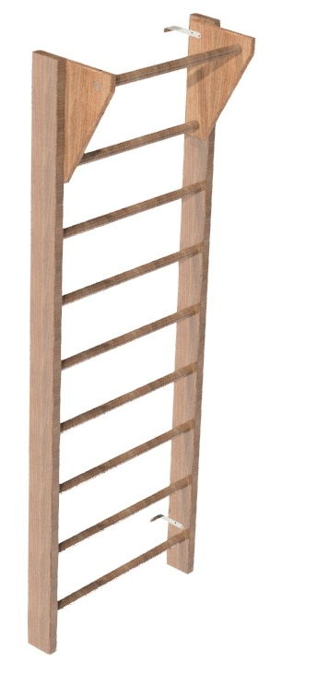

Внимание!

Прежде чем начать пользоваться изделием, необходимо внимательно ознакомиться с правилами его сборки, установки, эксплуатации, транспортировки, хранения, а также с указаниями мер безопасности содержащимися в настоящем паспорте.

1. Общие положения
Настоящее руководство служит для ознакомления с правилами сборки, монтажа, эксплуатации и хранения стенки гимнастической шведской с выносом
Стенка гимнастическая шведская (далее - ШС) предназначена для детей младшего, среднего и старшего возраста в качестве вспомогательного оборудования. ШС может использоваться в закрытых помещениях детских, учебных, спортивных и культурно-развлекательных заведений, а также в домашних условиях для выполнения развивающих и общеукрепляющих упражнений, игр и развлечений детей, для занятий лечебной физкультурой и общефизической подготовкой, развития вестибулярного аппарата.
Для производства ШС использованы экологически чистые и безопасные для людей и окружающей среды материалы.

2. Технические характеристики.

ШС производится пяти видов (см. табл.№1).
Таблица №1
Высота, мм | 2300
Ширина, мм | 1000
Вынос турника, мм | 180
Масса, кг | 11

Для производства боковых стоек используются хвойные породы древесины, для производства перекладин — твёрдые породы древесины. Для изготовления выноса использована березовая фанера. Все элементы конструкции покрыты высококачественным глянцевым лаком.
Стенка гимнастическая деревянная представляет собой сборную деревянную конструкцию, состоящую из двух боковин, изготовленных из сосны и покрытых лаком, Перекладин выполненных из твердых сортов древесины и покрыты лаком. В состав стенки так же входят кронштейны выноса.
Допустимая нагрузка на ШС не более 100 кг.
Срок службы ШС зависит от интенсивности эксплуатации, но не менее 3 лет.
3. Комплектность.
Таблица №2
Наименование\Размер | 2300
Стойка боковая ЛВ, шт. (поз.1) | 1
Стойка боковая ПР, шт. (поз.1,1) | 1
Перекладина, L=980, шт. (поз.2) | 9
Перекладина турник L=920, шт. (поз.3) | 1
Кронштейн выноса (поз.4) | 2
Уголок крепления, шт. (поз.5) | 4
Саморезы 4х70, шт. (поз.А | 20
Саморезы 4,5х30, шт. (поз.В) | 8
Паспорт, шт. | 1

4. Конструктивные особенности изделия.
ШС представляют собой сборную конструкцию, состоящую из 2-х боковых стоек (поз.1), соединяемых между собой перекладинами (поз.2) с помощью саморезов (поз.А). Также в состав входят кронштейны выноса (поз. 4) с турником (поз. 3) и уголки крепления (поз. 5), которые крепятся к ШС с помощью саморезов (поз.В) (см. рис. 1).

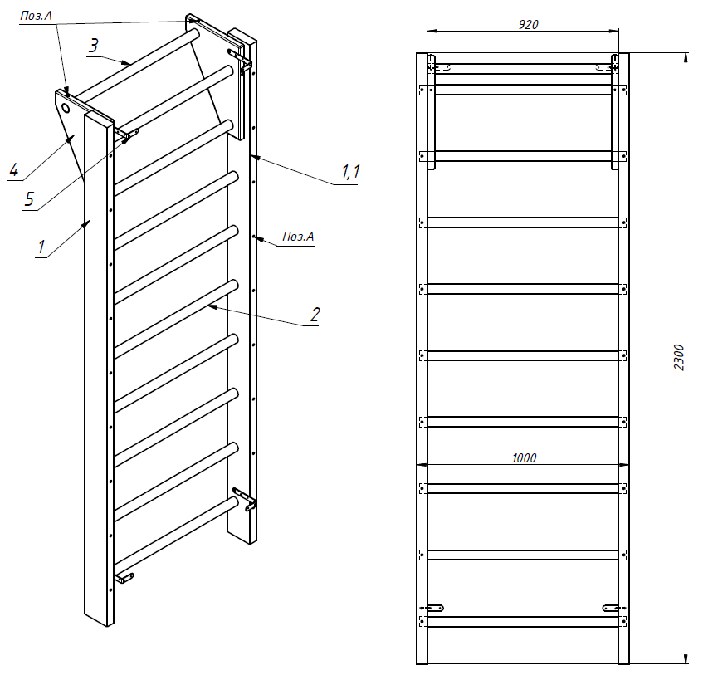
Рисунок 1 – Общий вид

5. Правила сборки, установки
и эксплуатации изделия.
Для удобства транспортировки ШС поставляется потребителю в разобранном виде.
ШС устанавливается в закрытых помещениях.
Ответственность за установку изделия возлагается на заказчика, как лица, ответственного за эксплуатацию спортивного оборудования, установленного в зале.
Необходимо обеспечить надежность крепления элементов комплекса к стене. Для крепления уголков к стене используйте крепёж с учетом фактического исполнения и состояния стен, рекомендуется применять анкерные болты диаметром не менее 8 мм (в комплект не входят). Перед креплением уголков к стене необходимо рассверлить отверстия в них под диаметр используемого крепёжа.
Так как установка перекладины производится заказчиком необходимо выполнить следующую последовательность действий (рис. 1 и табл. №2):
      - Во избежание травм и порчи изделия, установка, демонтаж и перемещение изделия должна проводиться не менее чем 2 взрослыми (не моложе 18 лет) специалистами.
      - Установка должна проводиться на ровном и прочном полу, отчищенном от посторонних предметов.
      - Расположить боковые стойки (поз.1) на ровной горизонтальной поверхности отверстиями вверх.
      - С учетом фактического строительного исполнения помещения, необходимо выбрать уровни крепления уголков к стене. Нижние уголки рекомендуется размещать примерно на расстоянии 200 мм от уровня пола. Закрепить уголок крепления (поз. 5) на боковых стойках с помощью саморезов 4,5х30 (поз.В) на одинаковом расстоянии от края боковин.
      - Вставить перекладины (поз.2) в отверстия одной из боковых стоек.
      - Состыковать конструкцию с другой боковой стойкой наложением стойки сверху. Перед стыковкой следует установить выносы поз.4 и перекладину поз.3.
      - Положить конструкцию на пол торцевыми отверстиями вверх.
      - Зафиксировать каждую перекладину саморезом 4х70 (поз.А), предварительно рассверлив перекладину сверлом диаметром 3 мм через отверстия на торце боковин. Зафиксировать выносы поз.4 на перекладинах.
      - Установить собранную конструкцию вертикально, на ровную поверхность, вдоль выбранной стены помещения на расстоянии примерно 40 мм от нее.
      - По фактическому месту расположения ШС в сборе, маркером произвести разметку мест крепления уголков к стене.
      - Просверлить по разметке на стене отверстия, используя сверло диаметром соответствующим диаметру используемого крепежа.
      - Закрепить ШС к стене с помощью анкеров (в комплект не входят).
      - Приложить необходимые усилия для проверки устойчивости конструкции, вертикальность и горизонтальность установки проверить с помощью строительного уровня.

6. Указание мер безопасности

Не допускается установка изделия на неровные и/или непрочные поверхности.
Во избежание травм и порчи изделия, установка, демонтаж и перемещение изделия должна проводиться не менее чем 2 взрослыми (не моложе 18 лет) специалистами.
Перед установкой и в процессе эксплуатации зону под спортивным снарядом настоятельно рекомендуется застилать матами (в комплект не входят). В зависимости от требуемой площади выстилания можно применять несколько матов различных размеров, а также исходя из толщины мата можно достигать требуемой степени мягкости зоны приземления.
Перед началом эксплуатации проверить все крепежные соединения, а также надежность и правильность установки изделия в горизонтальной и вертикальной плоскостях.
Эксплуатация изделия при неисправных или ослабленных элементах крепления не допускается. При обнаружении каких-либо неисправностей эксплуатацию прекратить до полного их устранения.
Не рекомендуется допускать к занятиям на ШС детей без предварительной консультации с медицинским работником.
Категорически запрещается эксплуатация изделия детьми без наблюдения за ними взрослых специалистов (родителей, учителей, тренеров).
Категорически запрещается превышать допустимую нагрузку на изделие.
Категорически запрещается эксплуатация изделия без надёжного крепления к стене.
При занятии детей на ШС они должны держаться за поручни, во избежании падения и травм.
На изделии одновременно должен заниматься только один человек.
Запрещается во время занятий вандальское поведение занимающихся по отношению к спортивному оборудованию, такое как умышленные удары по изделию.

7. Условия эксплуатации, транспортировки и хранения.
Во избежании нарушений надёжности ШС в процессе эксплуатации не допускается самостоятельно изготавливать и устанавливать перекладины из материалов, не отвечающих требованиям данного руководства.
ШС должна ежедневно осматриваться, саморезы подтягиваться.
Эксплуатация и транспортировка изделия должна осуществляться в условиях, исключающих воздействие избыточной влажности, агрессивных сред, так же следует исключить возможность механических повреждений.
Изделие должно храниться (до установки в упаковке производителя) в сухих, закрытых, проветриваемых помещениях грузоотправителя и грузополучателя на расстоянии не менее 1м от отопительных приборов, при условии защиты изделий от прямого воздействия солнечных лучей, механических повреждений и действия агрессивных сред.

8. Гарантийные обязательства.
Изготовитель гарантирует соответствие изделия требованиям технических условий при соблюдении мер безопасности, правил сборки и монтажа, условий эксплуатации, транспортирования и хранения. Гарантийный срок эксплуатации 12 месяцев со дня продажи. Гарантия не распространяется на изделия, поврежденные при перевозке или из-за несоблюдения мер безопасности, правил сборки и монтажа, условий эксплуатации, транспортирования и хранения, приведенных в данном руководстве.
Изготовитель оставляет за собой право на внесение изменений в конструкцию и комплектацию изделия, не отраженных в тексте паспорта, не влияющих на его эксплуатационные качества.

9. Сведения о рекламациях.
В случае обнаружения дефектов и неисправностей изделия, Заказчик имеет полное право предъявить рекламацию в течении 30 дней с момента получения изделия, а Изготовитель обязуется удовлетворить требования по рекламации в течении 30 дней с момента получения последней. Предложения по улучшению продукции, замечания и претензии по качеству изделия просим направлять в отдел маркетинга предприятия изготовителя.

ООО «ФСИ «Аналитика»
Юридический адрес: 443532 Самарская обл., Волжский р-он,
поселок Верхняя Подстепновка, ул. Специалистов, д. 16 Б

Тел/факс. (846)212-99-83
Электр.почта: e-mail: sales@sfsi.ru
Сайт компании: www.sfsi.ru

